Сертификат соответствия Таможенного Союза
№ ТС RU C-BY.МЛ04.В.00291

Устройство защиты
дифференциальное токовое

СиЭЗ-ДТ

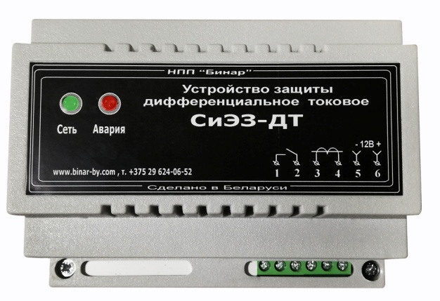

Руководство по эксплуатации

МВКШ.426487.100 РЭ

- Назначение и область применения.

1.1. Устройство защиты дифференциальное токовое СиЭЗ-ДТ (устройсво) предназначено для непрерывного контроля сопротивления изоляции в IT электросети и отключения подачи напряжения при увеличение тока утечки выше установленного предела в течение времени более установленного.
1.2. В качестве датчика тока используется торроидальный трансформатор тока через отверстие которого продевается силовой кабель.

- Основные технические данные.

  - Ток срабатывания - 30 mA ± 15%.
  - Задержка срабатывания устройства при превышении током заданной уставки – 4 ± 0,5 с.
  - Напряжение питания устройства -12В+-5%, ток потребление по цепи питания, не более 0,1 А.
  - Максимально допустимая коммутируемая мощность при нагрузке (cos ϕ≥ 0,4) – не более 600 ВА.
  - Габаритные размеры и масса устройств без выносного датчика тока соответствуют следующим значениям:
- габаритные размеры, не более – 105x85x65 мм;
- масса, не более – 0,35 кг.
  - Степень защиты устройств от воздействия пыли, посторонних тел и воды по ГОСТ 14254 соответствует IP20.
  - Устройства устойчивы к воздействию температуры окружающего воздуха в диапазоне от - 45 °C до + 55 °C, относительной влажности 98 % при температуре 25 °C и атмосферном давлении от 84 до 106,7 кПа.
  - Устройства устойчивы к воздействию синусоидальных вибраций в диапазоне частот от 0,5 до 100 Гц с амплитудой ускорения 10 м/с², ударам со значением пикового ударного ускорения
30 м/с², длительность ударного воздействия 10 мс,
(1000 ± 10) ударов в каждом направлении.
  - Средняя наработка на отказ, не менее – 15 000 ч.
2.11. Средний срок службы, не менее – 10 лет.
2.12. Устройство не содержит драгоценных металлов.

- Комплектность.

3.1. Комплект поставки соответствует таблице 2.
Таблица 2
Обозначение | Наименование | Кол-во | Примечание
МВКШ.426487.100 | Устройство защиты диффенциальное токовое СиЭЗ-ДТ | 1 шт. | –
МВКШ.426487.100 РЭ | Устройство защиты диффенциальное токовое СиЭЗ-ДТ.  Руководство по эксплуатации | 1 экз. | –
- Требования безопасности.

  - По способу защиты от поражения электрическим током устройства относятся к классу 0 по ГОСТ 12.2.007.0.
  - Устройства не предназначены для использования во взрывоопасных и пожароопасных зонах по ПУЭ.
  - Устройство устанавливается на закрытых электрощитах, металлических стенах камер распределительных устройств, в электрошкафах.
  - При монтаже, наладке, эксплуатации и обслуживании устройства необходимо строго соблюдать требования ТКП 181 и настоящего руководства по эксплуатации.
  - К работе с устройством допускается технический персонал, достигший 18 лет и имеющий группу электробезопасности не ниже III.
  - Прежде чем подключить устройство, необходимо изучить настоящее руководство по эксплуатации.
  - Запрещается проводить техническое обслуживание устройства, цепей датчика без предварительного отключения питающего и коммутируемых напряжений.
  - Не допускается эксплуатация устройства с разобранным или поврежденным корпусом, а также в условиях, допускающих попадание на корпус и клеммные контакты устройства капель или брызг жидкости, атмосферных осадков и т.п.

- Краткое описание работы устройства.

  - Устройство состоит из трансформатора тока (Приложение С), схемы управления и выходного электромагнитного реле.
  - При возникновении тока утечки в системе устройство фиксирует наличие дифференциального тока и при величине тока более заданной уставки срабатывания через время задержки t_{з} = 4 ± 0,5 с замыкает цепь питания катушки независимого расцепителя; расцепитель отключает автоматический выключатель; электроснабжение линии отключается.

- Подготовка к работе.

  - Монтаж производится на DIN-рейку 35мм

  - Электрический монтаж устройства производится согласно рекомендуемых схем, приведенных в приложениях А, Б.
  - Сечение проводов, присоединяемых к контактным зажимам 1, 2, 5, 6 устройства, должно быть от 1 до 2,5 мм².
  - Сечение провода кабеля, пропускаемого через трансформатор тока устройства, выбирается из условий термической стойкости при предполагаемом максимальном токе.

- Техническое обслуживание и ремонт.

  - Устройство в специальном техническом обслуживании не нуждается.
  - Периодически рекомендуется проводить тестирование путём эммитации тока утечки более 36 mA .

УНЗ-0,4-М
  - При обнаружении неисправности ремонт производится изготовителем НПП «Бинар».

- Транспортирование и хранение.

Транспортирование и хранение по ГОСТ 23216 и ГОСТ 15150.

Условия транспортирования в части воздействия

механических факторов - Л (перевозка без перегрузок автомобильным транспортом по дорогам с асфальтовым и бетонным покрытием на расстояние до 200 км; по булыжным и грунтовым дорогам на расстояние до 50 км со скоростью до 40 км/ч; перевозки различными видами транспорта: воздушным или железнодорожным транспортом с совместно автомобильным с отнесенным к
настоящим условиям, с общим числом перегрузок не более двух) по ГОСТ 23216, в части воздействия климатических факторов – такие же, как условия хранения 3 (неотапливаемое хранилище, климатические факторы: температура воздуха от плюс 50 °С до минус 50 °С, относительная влажность 100 % при 25 °С) по ГОСТ 15150.

Условия хранения – 1 (отапливаемое хранилище, климатические факторы: температура воздуха от плюс 40 °С до плюс 5 °С, относительная влажность 80 % при 25 °С) по ГОСТ 15150 на складах, срок хранения у потребителя в упаковке изготовителя – 6 месяцев.

- Гарантии изготовителя.

  - Срок гарантии - 24 месяца со дня ввода в эксплуатацию, при соблюдении потребителем режимов и условий эксплуатации устройства, правил транспортировки и хранения, в соответствии с требованиями технических условий.
  - При повреждении корпуса прибора или контрольной наклейки претензии не принимаются.
  - По вопросу ремонта или замены устройства обращаться к изготовителю:

НПП «БИНАР»
Республика Беларусь
210038, г. Витебск, ул. Терешковой, 13

тел/факс (+375-212)-55-06-52, моб. тел. (+375-29)-624-06-52

- Свидетельство об изготовлении и приемке.

Устройство нулевой защиты СиЭЗ-ДТ

Заводской номер _______________

соответствует требованиям ТУ BY 390183632.002-2006 и признано годным к эксплуатации.

Дата изготовления _____________

________________________________________
(подпись лица, ответственного за приемку)
М.П.

Приложение A

Схема включения типовая для одной нагрузки

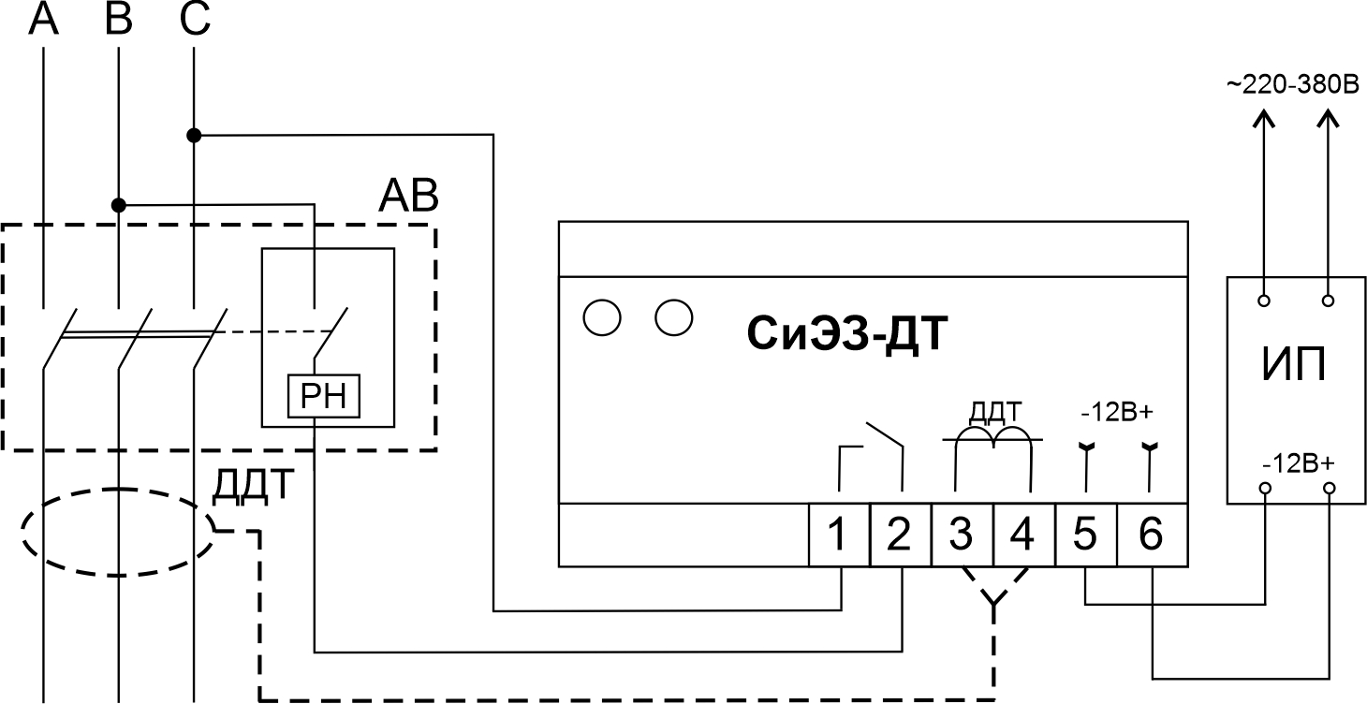

Приложение Б

Схема включения типовая для двух и более нагрузок

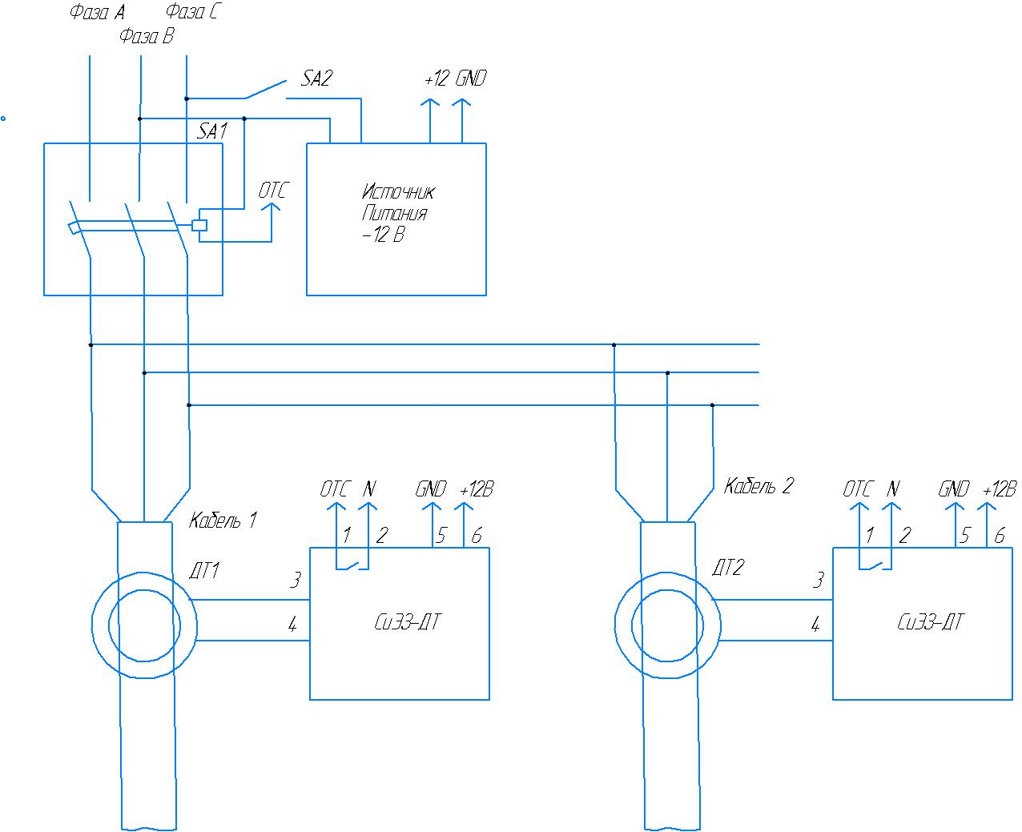

Приложение В

Трансформатор тока

